GOVERNO DO ESTADO DE RONDÔNIA
•

GOVERNADOR IA

DECRETO 2100 DE 08 DE Maio DE 1984.

O GOVERNADOR DO ESTADO DE RONDÔNIA usando das
atribuições que lhe confere a Lei Complementar n9 041, de

22 de dezembro de 1981, R E S O L V E:

19 - Colocar a disposição da SUNAB/RO a servidora ED ZIA DA SILVA LIRA, Auxiliar Operacional de Serviços Diversos, cadastro n9 32.674, lotada na Secretaria de Estado da Administração .
29 - Remover o servidor GENEFRAN ALVES , Agente de Policia, cadastro n9 23 .877, da Secretaria de Estado da Segurança Pública para a Secretaria
de Estado do Interior e Justir.a.
"

39 - Tornar sem efeito o Decreto n9 1983, de 20 . 03. 84, que colocou as servidoras LIGIA MARIA ROS SETO, Assistente Social , cadastro n9 23.160 e FRIEDA MARIA DA SILVA SOUZA, Psicóloga, cadas- tro n9 24 .162, a disposição da Secretaria de Estado da Segurança Pública .
49 - Tornar sem efeito o item 109 do Decreto n9 1.993, de 30 .03 .84, que colocou a disposição
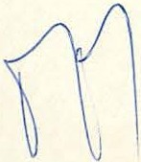da Prefeitura Municipal de Ouro Preto do Oeste o servidor JOÃO TROVÔ, Professor de 19 e 29
< / graus, cadastro n9s 27.670 e 27 .671, lotado

4GOVERNO DO ESTADO DE RONDÔNIA
..
GOVERNADOR IA

.02

na Secretaria de Estado da Educação.

59 - Excluir do Decreto n9 1.226 de 16.06.82 o ser vidor FRANCISCO CARLOS VASCONCELOS, Estagiá
rio, cadastro n9 16.633, e lota-lo na Secreta ria de Estado da Fazenda.
69 - Desmunicipalizar o servidor DEADILSON GOMES DE ALMEIDA, Artífice de Mecânico, cadastro n9
31.456, e lota-lo na Secretaria de Estado da Segurança Pública.
79 - Remover o servidor VITORINO LOPES GONÇALVES, Mecânico, cadastro n9 14.352, da Secretaria de Estado da Administração para a Secretaria de Estado da Segurança Pública.
89 - Colocar a disposição da Prefeitura Municipal de Ariquemes-RO a servidora JUREMA VAZ COROEI RO, Engenhe±ro, cadastro n9 23.722, lotada na Secretaria de Estado de Obras e Serviços PÚbli cos.
99 - Colocar a disposição da CODARON o servidor S GIO BAFFI, Técnico em Administração, cadastro n9 04.049, lotado na Secretaria de Estado da Administração.

1
/ (t

<J,,
109 - Remover o servidor VALDEMAR BELCHIOR FILHO,Ec2 nomista, cadastro n9 37.047, da Secretaria de Estado da Administração para a Secretaria de
Estado da Indústria, Comércio, Ciência e Tec
(\ nologia.

GOVERNO DO ESTADO DE RONDÔNIA
.
.•
GOVERNADOR IA

.03

119 - Remover o servidor GENEFRAN ALVES, Agente de Polícia, cadastro n9 23.877, da Secretaria de Estado da Segurança Pública para a Secretaria de Estado do Interior e Justiça.
129 - Colocar a disposição da CODARON a servidora IDA ERSE CAMPOS, Médica, cadastros n9s 37.050 e 37.051, lotada na Secretaria de Estado da Administração.
139 - Excluir doDecreto n9 271 de 24 de junho de 1982, que colocou a disposição da Suoerinten dência da LBA/RO a servidora MARIA ALDINEIA XIMENES SANTIAGO, Agente Administrativo, ca dastro n9 20.865, lotada na Governadoria.
. 149 - Colocar a disposição da Assembléia Legislati va de Rondônia o servidor REINALDO PASCOAL DO COUTO, Agente Administrativo, cadastro n9 02.232, lotado na Secretaria de Estado da Fazenda.
159 - Colocar a disposição do Tribunal Eleitoral de Rondônia a servidora JERUSA SILVA FLONCIO, Técnico em Contabilidade, cadastro n9 01.976, lotada na Secretaria de Estado da Fazenda.
169 - Colocar a disposição da União de Ve:ueadores de Rondônia o servidor ADAUTO RIQUE FERREIRA, Técnico em Cooperativismo, cadastro n9 16.156,
lotado na Secretaria de Estado da Administra - ça-o.

GOVERNO DO ESTADO DE RONDÔNIA
•

GOVERNADOR IA

.04

179 - Desmunicipalizar da Prefeitura Municipal de Ji Paraná-RO a servidora MIRIAM GONÇALVES TE NÕRIO BARROS, Agente Administrativo, cadastro n9 12.279, e lota-la na PM/Porto Velho-RO.
189 - Excluir do Decreto n9 986, de 28 de março de 1983, que colocou a disposição da Prefeitura Municipal de Espigão D'Oeste-RO o servidor JO S LEOMAR LEITE, Servidor Técnico Especializ do, cadastro n9 17.392, lotado na Secretaria de Estado da Segurança Pública.
199 - Remover o servidor HLIO FEITOSA REIS, Agente de Serviços Complementares, cadastro nQ 37042, da Secretaria de Estado da Administração para a Secretaria de Estado da Saúde.
209 - Remover a servidora CLEIDE LOCIA MENDES, Esta giário, cadastro n9 20.217, da Secretaria de Estado da Administração para a Casa Civil.
219 - Remover a servidora MARIA IVANILDA DE ANDRADE,

Delegada de Policia, cadastro n9 81.834, da

Secretaria de Estado da Segurança Pública para a Secretaria de Estado do Interior e Justiça.
/
/
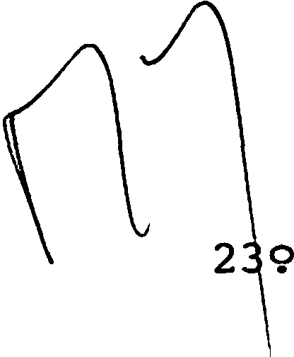229 - Colocar a disposição da CODARON a servidora IZABEL FERREIRA SOBRINHO, Agente Administrati- vo, cadastro n9 18.092, lotada na Secretaria
/ de Estado da Agricultura.
Desmunicipalizar da Prefeitura Municipal de
! de Ouro Preto D roeste-RO a servidora IZABEL

.05

CRISTINA MACHADO, Agente Administrativo, cada tro n9 31.662, e lota-la na Secretaria de Esta do da Agricultura em Ouro Preto-RO.
249 - Colocar a disposição da Prefeitura Municipal de Vilhena-RO o servidor ROBERVAL PIZZIGATTI, Engenheiro Agronômo, cadastro n9 16.173, lota do na Secretaria de Estado da Agricultura.
259 - Remover o servidor AFONSO LIGÕRIO SOUZA FILHO, Auxiliar Operacional de Serviços Diversos, ca dastro n9 31.858, da Secretaria de Estado do Planejamento e Coordenação Geral para a Secre­ taria de Estado da Fazenda.
269 - Desmunicipalizar da Prefeitura Municipal de Porto Velho-RO o servidor JANUÃRIO JOS V.IA NA, Agente Administrativo, e lota-lo na Secre taria de Estado de Cultura, Esportes e Turismo.
279 - Remover a servidora SEBASTIANA AGUIAR RIBEIRO, Agente Administrativo, cadastro n9 13.688, da Secretaria de Estado de Indústria, Comércio ciência e Tecnologia para a Secretaria de Esta do da Administração.
/ 289 - Excluir do Decreto nQ 1.355, de 22 de julho
l
/ de 1983, o servidor HUMBERTO DE HOLANDA BESSA,
1
Agente Administrativo, cadastro nQ 00.495, e
/
i
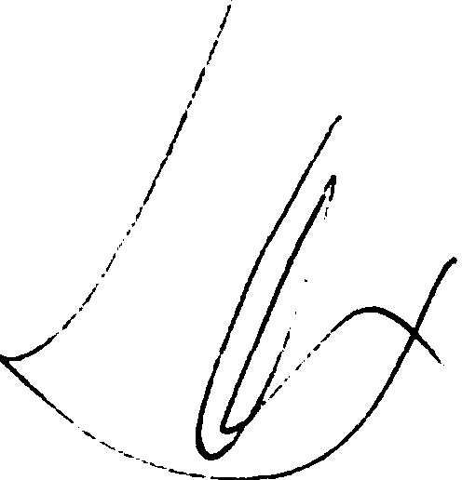remove lo da Secretaria de Estado da Adminis - tração para a Secretaria de Estado da Seguran­ ça Pública.

.06

299 - Tornar sem efeito o item 339 do Decreto n9 2 .035, de 11 de abril de 1984. E, colocar a dispos ição da Procuradoria Geral do Municipio de Porto Velho-RO o servidor ORLANDO RIBEIRO DO NASCIMENTO , Assistente Jurídico, cadastro n9 24.169, lotado na Secretaria de Estado do Interior e Justiça.
309 - Colocar a disposição da UNIR o servidor ROG RIO FREITAS BASTINI, Técnico em Educação, ca dastro n9 02930, lotado na Secretaria de Esta do da Educação.
319 - Colocar a disposição da Prefeitura Municipal de Ji Paraná-RO o servidor JOS AMADEUS DE SOU A , cadastro n9 15 .886, lotado no Departamento de Estradas de Rodagem.
329 - Remover o servidor TARCIZIO FERREIRA CHAVES DE LIMA , Auxiliar Operacional de Serviços Diver sos , cadastro n9 25 .631, da Secretaria de Esta do da Educação para a Secretaria de Estado de Obras e Serviços Públicos .
339 - Excluir do Decreto n9 1.531 de 27 de setembro

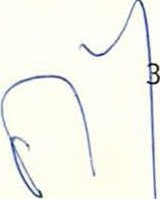de 1983 , que colocou a disposição da Prefeitu- Municipal de Colo:tado D 'Oeste-RO o servidor JOS LIMA DE MENDONÇA, lotado na Casa Civil .
49 - Colocar a diso- osicão do Tribunal de Justiça
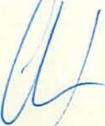do Estado de Rondônia , sem onus para este Go verno a servidora LINDÔIA MADALENA SCHERER ,
--

.07

Agente Administrativo, cadastro n9 20 .209, lQ tada na Secretaria de Estado da Administração de Rolim de Moura-RO.
359 - Colocar a disposição da Procurador ia Geral do Municipio de Porto Velho-RO o servidor ANTO NIO NUNES , Advogado , cadastro n9 25.288, lota do na Secretaria de Estado da Educação.
369 - Desmunicipalizar da Prefeitura Municipal de Rolim de Moura-RO a servidora MARIA DORALÚCIA LIMA SILVA, e lota-la na Secretaria de Estado da Administração. Colocar a referida servido- ra a disposição da Assembléia Legislativa .
379 - Colocar a disposição da Prefeitura Municipal de Vilhena-RO a servidora MITSUE OTSUKA , BiQ quimica , cadastro n9 04.003, lotada no Hospi tal de Base "Ari Pinheiro" .

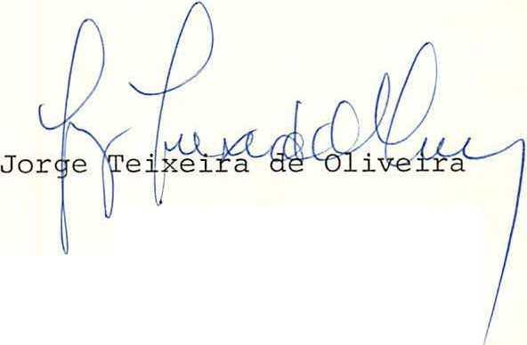1
Governador
!
I
/

